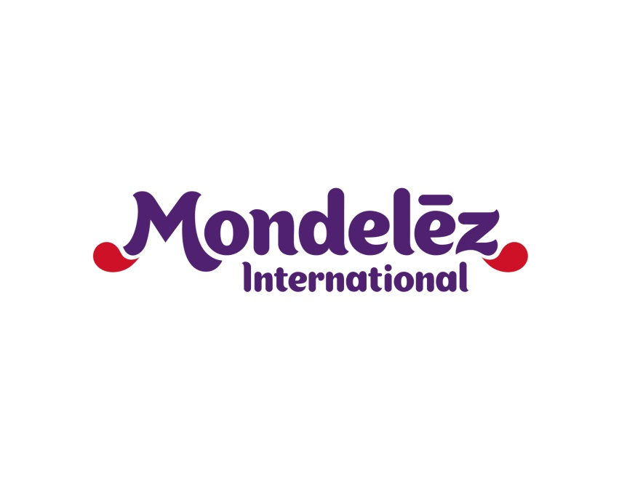

|  |  |  |
| --- | --- | --- |
| **Kontakt:** | Jan Pácl  [jan.pacl@prkonektor.cz](mailto:jan.pacl@prkonektor.cz)  774 595 075 | Gabriela Bechynská  [gabriela.bechynska@mdlz.com](mailto:gabriela.bechynska@mdlz.com)  775 038 045 |
|  |  |  |

**Milka postaví vánoční městečko s obřím adventním kalendářem**

* **Kromě zážitkového eventu usiluje o výraznou komunikaci v televizi i digitálu**
* **Novinkou v komunikaci značky jsou DIY videa s vánoční tématikou**

Praha 30. listopadu 2017 – Celé vánoční městečko včetně obřího adventního kalendáře postaví v Praze u obchodního Centra Černý most značka čokolády Milka. Zájemci ho budou moci navštívit od 2. až do 22. prosince. V městečku je čeká připravený zábavní program pro děti i dospělé. Zaměřený bude na výrobu vánočních ozdob, balení dárků, psaní dopisů Ježíškovi či zdobení stromečku. Doplní ho ochutnávky, soutěže i další atrakce. V sobotu 9. 12. v odpoledních hodinách se společně s návštěvníky přijdou pobavit hudebníci z kapely Slza. Kromě vánočního městečka využije Milka pro svou vánoční kampaň také všechny další prostředky aktivace.

„Kampaň značky Milka cílí prakticky na každého, kdo slaví Vánoce. To je mimořádně široká cílová skupina napříč generacemi. Proto musíme využívat plný marketingový mix aktivit zahrnujících vše od reklamní kampaně, instore aktivace až po speciální eventy typu postavení městečka,“ říká Dominika Šimoňaková, brand manažerka značky Milka. „V aktivitách průřezově se snažíme přinést lidem nějaký zážitek, který si zapamatují. Osvědčilo se například focení ve fotokoutku s možností zablbnout si s rekvizitami.“

V online médiích je na YouTube komunikace postavena na konceptu vánočních „udělej si sám“, takzvaných DIY, videí. Diváci v nich najdou návody na výrobu adventních věnců, recepty na cukroví či tipy na originální zabalení dárků. Autorkou videí je v České republice vlogerka Mámou s přehledem, na Slovensku pak blogerka Fresshion. Obě influencerky DIY videa podpoří během adventu i na svých digitálních kanálech. Na Instagramovém profilu značky Milka se objeví adventní kalendář v podobě speciálních Insta stories s čokoládovou, slavnostní a vánoční tématikou.

V televizi Milka druhý rok uvádí svou vánoční televizní reklamu nazvanou Stroj času. Ta se vloni natáčela také v českém městečku Loket, které se stalo předobrazem idylické vesnice Lilaberg. Pro značku ji připravil francouzský režisér Jean-Pierre Jeunet, mimo jiné autor filmu Amélie z Montmartru či čtvrtého dílu slavné hororové ságy Vetřelec. Značka pak v online prostoru znovu využije animované spoty reprezentující vybrané předvánoční zvyky a čas strávený s nejbližšími, které nazpíval Kamil Střihavka a slovenská umělkyně Mária Čírová. Všechny písničky jsou k dispozici na YouTube kanále Milka.

PR komunikaci, produkci eventů a spolupráci s influencery zajišťuje agentura PR.Konektor. Digitální část kampaně má na starosti Dark Side, nákup médií realizuje agentura Carat.

Tiskové zprávy společnosti Mondelez International v České republice a na Slovensku najdete zde:

<http://www.mynewsdesk.com/cz/mondelez-cz-sk>

**O společnosti Mondelez Czech Republic s.r.o.**

Společnost Mondelez Czech Republic s.r.o. je součástí skupiny společností Mondelēz International, která je předním světovým výrobcem čokolády, sušenek, žvýkaček a bonbonů. Skupina v současné době zaměstnává téměř 100 tisíc zaměstnanců a své výrobky prodává ve 165 zemích světa. Mezi její nejznámější značky patří čokoláda Milka a Cadbury, sušenky Oreo a LU nebo žvýkačky Trident. Do portfolia produktů na českém a slovenském trhu patří značky BeBe Dobré ráno, Brumík, Fidorka, Figaro, Halls, Kolonáda, Miňonky, TUC či Zlaté. Mondelēz International je v České republice a na Slovensku jedničkou ve výrobě sušenek a čokoládových cukrovinek. Ve čtyřech továrnách, dvou obchodních jednotkách a centru sdílených služeb zaměstnává téměř 2,5 tisíce lidí. Obchodní zastoupení firmy zde prodává 430 produktů pod 19 značkami. Více na [www.mondelezinternational.com](http://www.mondelezinternational.com), [www.facebook.com/mondelezinternational](http://www.facebook.com/mondelezinternational) a [www.twitter.com/MDLZ](http://www.twitter.com/MDLZ).

